Что такое парентеральные вирусные гепатиты(ПВГ)?
ПВГ- группа инфекционных болезней, известных как гепатит В, С, D, которая поражает сотни миллионов людей во всем мире, вызывая острое и хроническое течение заболевания с поражением печени и ежегодно приводя примерно к 1,4 миллиона случаев смерти.
ИСТОЧНИК ИНФЕКЦИИ

заболевший человек – острой, хронической формы гепатита или носитель вируса, у которого клинические проявления заболевания отсутствуют.


ПУТИ ПЕРЕДАЧИ:
ПАРЕНТЕРАЛЬНЫЙ (через кровь)

при употреблении инъекционных наркотических веществ, нанесении татуировок, проведении пирсинга, маникюра и педикюра загрязненным или недостаточно обработанным инструментарием;
ПОЛОВОЙ (сперма, вагинальный секрет)

риск инфицирования половым путем при незащищенном половом контакте для гепатита С достигает 10%, для гепатита В - 40%;
КОНТАКТНЫЙ
а) при использовании общих с больным предметов личной гигиены (бритвенных приборов, маникюрных принадлежностей, мочалок, расчесок, постельных принадлежностей);

б) при соприкосновении с любыми поверхностями помещений и предметов, загрязненными кровью (при наличии у контактных порезов и микротравм);
ВЕРТИКАЛЬНЫЙ (от матери к ребенку)
внутриутробно через плаценту или во время родов при прохождении через родовые пути.
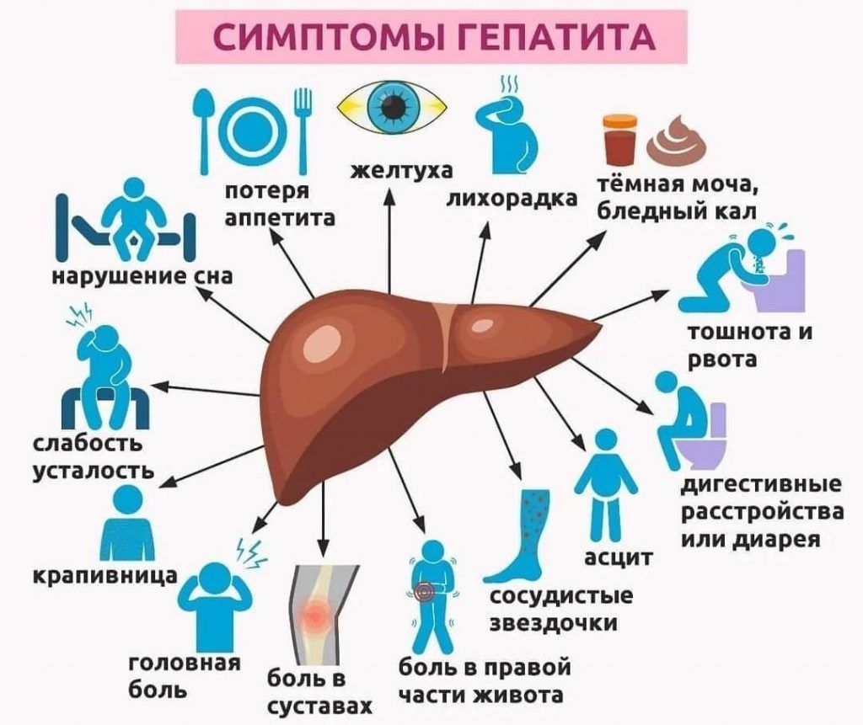
Инкубационный период от 2 недель до 6 месяцев (в зависимости от конкретного типа вируса и дозы возбудителя).

ОСНОВНЫМИ МЕРАМИ ПРОФИЛАКТИКИ ВИРУСНЫХ ГЕПАТИТОВ В И С ЯВЛЯЮТСЯ:

- вакцинация против гепатита Впроводится детям в первые 12 часов после рождения и далее в возрасте 2, 3 и 4 месяца;
- использование презерватива при случайных половых контактах;
- отказ от употребления наркотических веществ;
- проведение манипуляций с нарушением целостности кожных покровов и слизистых (татуировки, пирсинг, маникюр, перманентный макияж и др.) в специализированных учреждениях с соблюдением санитарно-эпидемиологического режима;
- использование только индивидуальных предметов личной гигиены (бритвенных и маникюрных принадлежностей, ножниц, расчесок, мочалок, полотенец, зубных щёток и т.д.);
- своевременное обращение за медицинской помощью к врачу-инфекционисту для назначения противовирусной терапии в отношении вирусного гепатита С.

Автор: врач-эпидемиолог ГУ «Центр гигиены и эпидемиологии Ленинского района г. Минска» Коляго М.И.
Тираж-200 шт
Государственное учреждение
«Центр гигиены и эпидемиологии Ленинского района
г. Минска»

ПАРЕНТЕРАЛЬНЫЕ ВИРУСНЫЕ ГЕПАТИТЫ

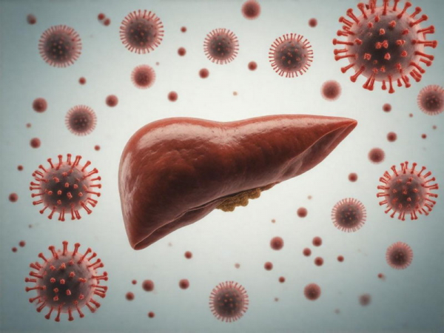
Минск, 2026

